语文试题
考试时间：2012年1月5日上午9:00—11:30
试卷说明：1.本试卷分I、II两卷，总分150分，答题时间为150分钟。
2.所有答案均写在答题纸上。
第Ⅰ卷 （选择题 共30分）
一、（12分，每小题3分）
1、 下列词语中加点的字，读音全都正确的一组是 （ ）
A、泥古（ní） 梵文（fàn） 怙恶不悛（quān） 飞来横祸（héng）
B、脊梁（jí） 仓颉（jié） 锲而不舍 （qì） 趑趄不前（zī）
C、剽悍（piāo） 悖谬（bèi） 三聚氰胺（àn） 嘁嘁喳喳（chā）
D、刹那（shà） 创伤（chuāng） 一哄而散（hōng） 方枘圆凿（ruì）
2．下列各句中，加点的成语使用恰当的一项是 （ ）
  - 那次在南宁，突然发现站在面前的是当年和我同在一个村插队的老朋友，虽然二十多年没见，我们仍一见如故。
B、商家重利本无可厚非，但是“君子爱财，取之有道”，这一古训依然值得那些翻云覆雨的金融巨头们深思啊!
C、在闯关东的道路上，有多少人永远倒在了异乡的土地上！逝者如斯，再也不能实现心中那美好的希望，再也不能回到自己的家乡。
D、在全球银行业普遍不景气的情况下，中国的银行业却实现了业绩上的突破，工商银行去年的净利润居高不下，首超千亿。
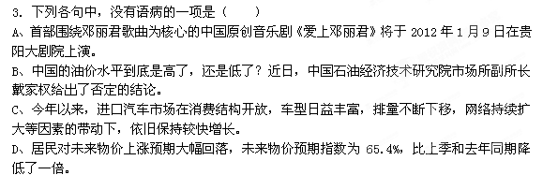4．依次填入下面横线处的语句，衔接最恰当的一组是 （ ）
人格_______，_______。_______，_______，_______，_______。
①它要求一个人应有高尚的道德追求
②勇于承担对他人、对社会的道德义务
③是做人的尊严、价值和品质的总和
④正确处理个人与他人、个人与社会的关系
⑤是指人与动物相区别的内在规定性
⑥做到自尊、自爱、自强、自律
A．③⑥①④⑤② B．③⑤①②⑥④ C．⑤②①⑥④③ D．⑤③①②④⑥

二（9分，每小题3分）阅读下面的文字，完成5～7题
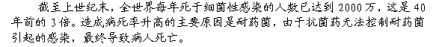
超级病菌
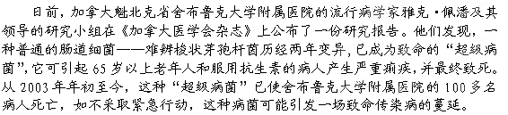
此种病菌引发的痢疾异常严重，因此传染率也很高。雅克·佩潘预测，今年魁北克省因感染该种变异病毒而导致死亡的人数将达到1000人。他认为，过去几十年来，政府对医院的投资不够在一定程度上激化了问题的严重性。他说，目前加拿大大部分医院床位紧张，只有老人或是病情非常严重的病人才“有资格”住院，有许多病人不得不几天或是更长的时间躺在医院走廊的简易病床上。医院内的医护人员严重不足，医院内的清洁工作也问题多多……这些情况都使院内和院际之间的疾病传染率急剧上升，住院实际上并不安全。
同时，这种“超级病菌”的出现再次向人类敲响了不能滥用抗生素的警钟。抗生素是一把“双刃剑”。世界卫生组织曾发出警告：由于滥用抗菌药物，医生手里能够对付病菌的武器已经越来越少，再这样下去，人类很可能回到无抗菌药的时代。
老一代抗菌药物失去了原有作用，新一代抗菌药物的临床寿命又越来越短，耐药菌的发展速度令人触目惊心。医学工作者开发一种新的菌药一般需要10年左右的时间，而一代耐药菌的产生只要两年，抗菌药的研制速度远远赶不上耐药菌的繁殖速度。更不幸的是，耐药菌是全人类的敌人，因为它可以在人群中传播，即使从来没有使用过抗菌药的人，同样可能成为抗菌药滥用的受害者。有人指出，人类正在与耐药菌“赛跑”，胜者是谁，尚无法预料。
5．下列对“超级病菌”的解说，最合理的一项是（ ）
A．“超级病菌”是由一种普通的肠道细菌历经两年变异而成，可以致命。
B．“超级病菌”已使100多名病人死亡，如不采取紧急行动，它会引起一场致命传染病的蔓延。
C．“超级病菌”是加拿大魁北克省舍布鲁克大学附属医院的流行病学家雅克•佩潘发现的，它可引起老年人和服用抗生素的病人产生严重痢疾并最终死亡。
D．截至上世纪末，“超级病菌”每年在全世界夺去2000万人的生命。
6．下列说法符合原文意思的一项是（ ）
A．滥用抗菌药物，导致医生手里能够对付病菌的武器越来越少，这样下去，人类就会回到无抗菌药时代。
B．现在，老一代抗菌药失去了原有作用，新一代抗菌药的质量则越来越差。
C．抗生素是一把“双刃剑”，它既能治疗疾病，又能促使新的疾病产生。
D．耐药菌的发展速度令人触目惊心，以至远远超过抗菌药的研制速度。
7．根据本文提供的信息，下列推断正确的一项是( )
A．“超级病菌”的出现也有其积极意义，它使人类开始认识到滥用抗菌药的危害性。
B．滥用抗生素是耐药菌出现的根本原因，这类细菌今后有可能还会大量出现。
C．雅克•佩潘认为加拿大部分医院床位紧张，有许多病人不得不躺在医院的简易病床上，加之医护人员严重不足，清洁工作也问题多多，住院其实并不安全，所以生病最好不要住院。 D．从来没用过抗菌药的人，比用过抗菌药的人更容易成为药物滥用的受害者。
三、（9分，每小题3分）阅读下面的文言文，完成8-10题。[来
傅伯成，字景初。少从朱熹学。授明州教授。以年少，嫌以师自居，日与诸生论质往复，后多成才。改知连江县。为石堤三百尺，民蒙其利。
庆元初，召为将作监，进太府寺丞。言吕祖俭不当以上书贬。又言于御史，朱熹大儒，不可以伪学目之。又言朋党之敝，起于人主好恶之偏。坐是不合，出知漳州，以律己爱民为本。推熹遗意而遵行之，创惠民局，济民病，以革禨①鬼之俗。
迁工部侍郎。时权臣方开边。伯成言：“天下之势，譬如乘舟，中兴且八十年矣，外而望之，舟若坚致，岁月既久，罅漏浸多，苟安旦夕，犹惧覆败，乃欲侥幸图古人之所难，臣则未之知也。”进右司郎官，权幸有私谒者，皆峻拒之。出为湖、广总领。朝议欲纳金人之叛降者，伯成言不宜轻弃信誓，乞戒将帅毋生事。
嘉定元年，召对，面谕：“前日失于战，今日失之和。小使虽返，要求尚多。陛下不获己，悉从之。使和议成，犹可以纾一时之急；否则虚帑藏以资敌人，驱降附以绝来者，非计也。今之策虽以和为主，宜惜日为战守之备。”
知镇江府。全活饥民，瘗②藏野殍，不可胜数。制置司欲移焦山防江军于固山石牌，伯成谓：“虚此实彼，利害等耳。包港在焦、圈之中，不若两寨之兵迭戍焉。”固山寨兵；素与海盗为地，伯成廉知姓名，会郡都试捕而鞫之，无一逸去。狱具，请贷其死，黥隶诸军。
宝庆元年，加宝文阁学士。虽力以老病辞，而爱君忧国之念不少衰。闻大理评事胡梦昱坐论事贬，蹙然语所亲日：“向吕祖俭之谪，吾为小臣，犹尝抗论。今蒙国恩，叨窃至此而不言，谁当言者。”遂抗疏。
伯成纯实无妄，表里洞达，每称人善，不啻如己出，语及奸人误国，邪人害正，词色俱厉，不少假借。 (选自《宋史•列传第一百七十四》，有删节)
注：①禨，读j ī，信鬼神。 ②瘗，读y ì，掩埋。
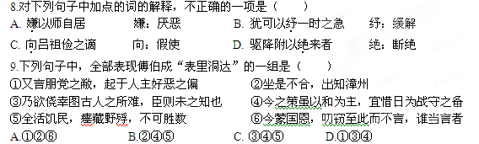10.下列对原文有关内容的分析和概括，不正确的一项是（ ）
A. 傅伯成敢于直言。任太府寺丞时曾因上书指责吕祖俭的不当被贬；宝庆元年，听闻大理评事胡梦昱因议论时事遭贬，不顾年老多病上疏抗言。
B. 傅伯成律己爱民。任连江知县时，兴修堤坝以利百姓；在漳州，创办惠民局，救治百姓的病苦，革除当地相信鬼神的风俗。
C.傅伯成爱君忧国。针对权臣开拓边疆的主张，他认为南宋朝中兴将近八十年，已像一只有缝隙和漏洞的大船，要担心它的倾覆颓败。
D.傅伯成正直无妄。称赞他人的长处，就像赞扬自己的孩子一样；谈到奸邪小人误国，残害忠良，声色俱厉，不加掩饰。

第Ⅱ卷（共120分）
四、（23分）
11.把上文中划横线的句子翻译成现代汉语。（10分）
⑴又言朋党之敝，起于人主好恶之偏。
______________________________________________________________________
⑵伯成廉知姓名，会郡都试捕而鞫之，无一逸去。
__________________________________________________________________
阅读下面一首宋词，回答下面问题。（8分）
青玉案 贺铸
凌波①不过横塘路，但目送，芳尘去。锦瑟华年谁与度？月台花榭，琐窗朱户，只有春知处。
碧云冉冉蘅皋②暮，彩笔新题断肠句。试问闲愁都几许？一川烟草，满城风絮，梅子黄时雨。
①凌波：形容女子步态轻盈。
②蘅皋：长着香草的沼泽中的高地。
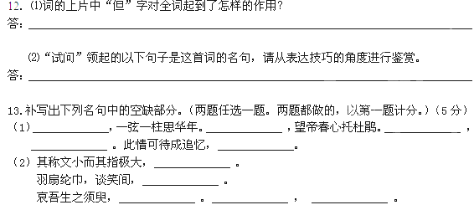五、（22分）
阅读下面一篇散文，完成14——17题。

窗外的春光

庐隐
几天不曾见太阳的影子，沉闷包围了她的心。今早从梦中醒来，睁开眼，一线耀眼的阳光已映射在她红色的壁上，连忙披衣起来，走到窗前，把洒着花影的素幔拉开。前几天种的素心兰，已经开了几朵，淡绿色的瓣儿，衬了一颗朱红色的花心，风致真特别，即所谓“冰洁花丛艳小莲，红心一缕更嫣然”了。同时一股沁人心脾的幽香，喷鼻醒脑，平板的周遭，立刻涌起波动，春神的薄翼，似乎已扇动了全世界凝滞的灵魂。
兰花的清香，又是一阵浓厚的包袭过来，几只蜜蜂嗡嗡的在花旁兜着圈子，她深切的意识到，窗外已充满了春光；同时二十年前的一个梦影，从那深埋的心底复活了。
一个仅仅十来岁的孩子，为了脾气的古怪，不被家人们的了解，于是把她送到一所囚牢似的教会学校去寄宿。那学校的校长是美国人，── 一个五十岁的老处女，对于孩子们管得异常严厉，整月整年不许孩子走出那所筑建庄严的楼房外去。四围的环境又是异样的枯燥，院子是一片沙土地；在角落里时时可以发现被孩子们踏陷的深坑，坑里纵横着人体的骨骼，没有树也没有花，所以也永远听不见鸟儿的歌曲。
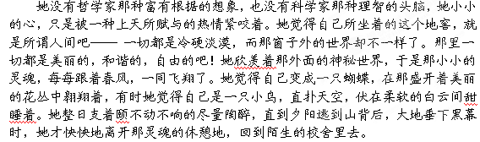
那个孤零的孩子，处在这种阴森冷漠的环境里，更是倔强，没有朋友。在她那小小的心灵中，虽然还不曾认识什么是世界；也不会给这个世界一个估价，不过她总觉得自己所处的这个世界，是有些乏味；她追求另一个世界。在一个春风吹得最起劲的时候，她的心也燃烧着更热烈的希冀。但是这所囚牢似的学校，那一对黑漆的大门仍然严严的关着，就连从门缝看看外面的世界，也只是一个梦想。于是在下课后，她独自跑到地窖里去，那是一个更森严可怕的地方，四围是石板作的墙，房顶也是冷冰冰的大石板，走进去便有一股冷气袭上来，可是在她的心里．总觉得比那死气沉沉的校舍，多少有些神秘性吧。最能引诱她当然还是那几扇矮小的窗子，因为窗子外就是一座花园。这一天她忽然看见窗前一丛蝴蝶兰和金钟罩，已经盛开了，这算给了她一个大诱惑。自从发现了这窗外的春光后，这个孤零的孩子，在她生命上，也开了一朵光明的花，她每天一只猫儿般，只要有工夫，便蜷伏在那地窖的窗子上，默然的幻想着窗外神秘的世界。
她每日每日照例的到地窖里来，── 一直过完了整个的春天。忽然她看见蝴蝶兰残了，金钟罩也倒了头，只剩下一丛深碧的叶子，苍茂地在薰风里撼动着，那时她竟莫明其妙的流下眼泪来。这孩子真古怪得可以，十来岁的孩子前途正远大着呢，这春老花残，绿肥红瘦，怎能惹起她那么深切的悲感呢？！但是孩子从小就是这样古怪，因此她被家人所摒弃，同时也被社会所摒弃。在她的童年里，便只能在梦境里寻求安慰和快乐，一直到她否认现实世界的一切，她终成了一个疏狂孤介的人。在她三十年的岁月里，只有这些片段的梦境，维系着她的生命。
阳光渐渐的已移到那素心兰上，这目前的窗外春光，撩拨起她童年的眷恋，她深深的叹息了：“唉，多缺陷的现实的世界呵！在这春神努力的创造美丽的刹那间，你也想遮饰起你的丑恶吗？人类假使连这些梦影般的安慰也没有，我真不知道人们怎能延续他们的生命哟！” （有删改）
14.文章第一段写了窗外的素心兰，有何作用？（6分）
答：______________________________________________________________________
15.解释下列两句话在文中的含义。（4分）
（1）这个孤零的孩子，在她生命上，也开了一朵光明的花。
答：______________________________________________________________________
（2）多缺陷的现实的世界呵！在这春神努力的创造美丽的刹那间，你也想遮饰起你的丑恶吗？
答：______________________________________________________________________
16.为什么那个孤零的孩子，“只要有工夫，便蜷伏在那地窖的窗子上，默然的幻想着窗外神秘的世界”？ （6分）
答：______________________________________________________________________
17. 联系全文， 说明“窗外的春光”有怎样的特点？表达了作者怎样的思想？（6分）
答：______________________________________________________________________
六、（15分）
18．请在下面一段文字中的横线处填入恰当的词语，使整段文字语意连贯，逻辑严密，层次分明。（5分）
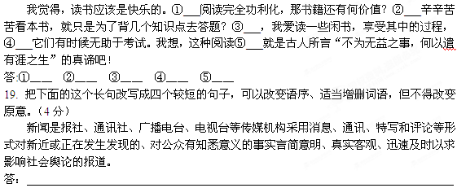
20. 仿照下面的示例，自选话题，另写两句话，要求富有哲理，句式与示例大致相同。（6分）
当你太快乐的时候，留一个小小的空间给思考，不要让快乐使你晕眩，要知道，乐极生悲；
当你太悲伤的时候，留一个小小的空间给欢乐，不要让悲伤窒息你的心灵；
答：

七、（60分）
21．阅读下面的文字，按要求作文。
我本少年，但我也是社会人，我关心社会，关心国家，关心我和他人的生存状态，我不再是“两耳不闻窗外事，一心只读圣贤书”，我对社会有了责任，也有了回报社会的热情，对身边的国事、家事都有了自己的看法。
请从上述材料出发，自选一个角度，自拟一个标题，自选一种文体，写一篇不少于800字的文章。

语文答案与评分标准
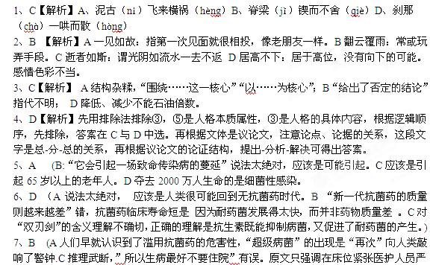
重不足清洁工作问题也多的情况下住院并不安全。D“更容易成为药物滥用的受害者”误。8、C(3分)(向：以前)
9、D(3分)(②是傅伯成表里洞达、敢于直言的结果，⑤是表现傅伯成的勤政爱民，⑥是表现傅伯成的爱君忧国、敢于直言。)
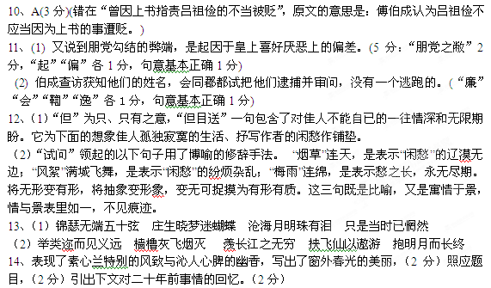15、（1）采用比喻的手法，（1分）表现了窗户外美丽的，和谐的，自由的春光，让这个在乏味生活中孩子的内心有了追求和希冀。（1分）
（2）现实世界有诸多的不如意，即使有春光与希望的装点，也难以避免，（1分）从而告诫我们要正确地面对缺陷现实。（1分）
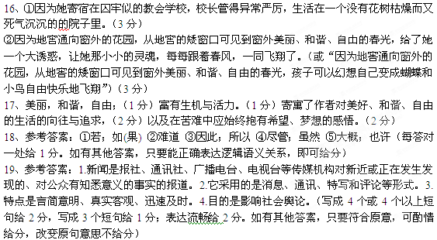20、评分标准：每句内容合理给2分；句式大致相同给1分
参考答案：当你太狂热的时候，留一个小小的空间给冷静，别让狂热烧毁了你无价的青春；
当你太浪漫的时候，留一个小小的空间给现实，别让自己走向虚无和缥缈。
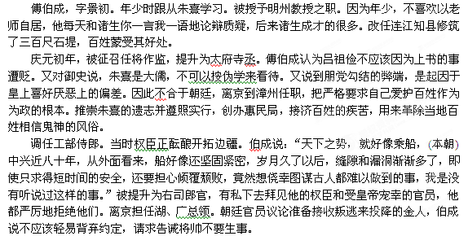
文言参考译文：
嘉定元年，被朝廷征召应对，当面对皇帝说：“以前在与金人交战上犯了错误，现在在议和上又出现了过失。金国的使者虽然回去了，但提的要求还很多。陛下没有使自己获利，全部依从对方。假如和议成功，还可以舒缓一时的危急；如果和议不成就是掏空国库来资助敌人，驱赶投降依附的入阻绝了后来的人，这不是好的对策。现在的策略虽然是以和为主，应该抓紧时间做好交战和防守的准备。”
任镇江知府。保全救活性命的饥民，埋葬饿死在野外的人，无法计算。制置司打算把焦山防江军调往圈山石牌，伯成说：“使这里空虚去充实那里，利害相等。包港处于焦、圈之间，不如两地的军队交替防守那里。”圃山寨兵，平素和海盗有勾连，伯成查访获知他们的姓名，会同郡都试把他们逮捕并审问，没有一个逃跑的。案件全部审理清楚，傅伯成请求朝廷宽免他们的死罪，施黥刑后发配到军队中。
